8 juillet 2010 06h00 | Par Olivier delhoumeau | 0 | commentaire(s)

Parc à l'orée des deux villes

La présentation du projet de parc urbain a séduit les riverains présents mardi soir à la réunion de quartier. Le démarrage des travaux est prévu en septembre.
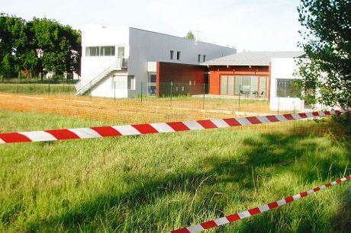

Un théâtre de verdure fera face au CL2V. L'aménagement global du parc coûtera 1,2 million d'euros. Photo O. D.
Chahutés à Beutre, les élus ont bu du petit-lait mardi soir dans la salle de réunion du CL2V, où se tenait le Conseil de quartier de Bourranville.
En effet, ce n'est pas tous les jours qu'une majorité d'administrés manifeste un engouement sans réserve pour un équipement public. En l'occurrence, le projet de parc urbain de Montesquieu. Ce dossier constituait l'unique point à l'ordre du jour de la réunion plénière. Rappel du contexte.
Par délibération communautaire du 31 janvier 2003, un plan d'aménagement d'ensemble (PAE) est élaboré sur le secteur de Montesquieu, en limite de Bordeaux-Caudéran et de Mérignac. Ce PAE s'articule autour de plusieurs principes : construction d'ensembles immobiliers, diversification de l'habitat, revitalisation commerciale, création de voies nouvelles. La réalisation d'un parc urbain d'environ un hectare doit parachever le programme. Nous y sommes.
Un théâtre de verdure
Renaud Massé, président du Syndicat de défense des intérêts du lotissement de Bourranville et membre du Conseil de quartier, en a dressé les grandes lignes. Précision importante, les aménagements retenus tiennent compte des indications fournies par les habitants.
Ainsi, les enfants des résidences voisines disposeront d'une aire de jeux en face de la nouvelle entrée de l'école maternelle du Clos Montesquieu. Un théâtre de verdure verra également le jour au droit du CL2V. Bordé de gradins, ce théâtre accueillera les animations du centre de loisirs.
Trois tables de pique-nique seront installées un peu plus loin. Des jardinières en osier tressé feront la part belle aux plantes aromatiques. S'adressant à la salle, « l'intérêt pour vous sera soit de venir cueillir les plantes, soit de développer des jardins partagés », a suggéré Élisabeth Fournier, directrice des services techniques de la ville de Mérignac.
Un verger, réparti en deux zones, agrémentera ce carré de nature. Les promeneurs déambuleront parmi différentes variétés de pommiers, cerisiers, pruniers, cognassiers… Outre les fruitiers, le parc sera destinataire d'arbres d'ornement (frênes et érables). Exit donc l'exotisme des palmiers.
Une aire de stationnement (de vingt places), des allées piétonnes et cyclistes avec guide (bande caoutchoutée en relief au sol) pour les personnes malvoyantes faciliteront les circulations.
Livraison courant 2011
Trois entrées seront créées : avenue Pasteur, rue Éric-Satie et avenue de Bourranville. Dotées de dispositifs anti-engins motorisés. Le mobilier retenu n'est pas d'une originalité folle, mais il présente l'avantage de coller à la charte de Mérignac. Il y aura des bancs pour s'asseoir et des corbeilles en forme de tulipe incitant au tri sélectif. À l'instar du parc du château, plusieurs sculptures en bois (des totems) feront leur apparition dans le paysage. Le soir, des mâts de différentes tailles éclaireront les lieux.
Le rond-point ou haricot, en cours d'aménagement en lisière du Carrefour Market, ne servira pas de voie de sortie aux clients du supermarché. « La réglementation l'interdit. On ne peut utiliser un espace public pour accéder à un établissement privé », ont insisté les élus Gérard Chausset et Bernard Le Roux.
En revanche, les camions de livraison approvisionnant le magasin auront le droit de sortir par ce rond-point. « Sachant que la livraison se déroule entre 5 heures et 7 heures du matin, la gêne sera limitée », tempère le premier adjoint Bernard Le Roux.
Si tout va bien, les travaux du parc débuteront à la rentrée, pour une livraison courant 2011. Enfin, si la consultation est respectée, le site s'appellera « L'Orée des deux villes ». Au grand dam de certains qui lui préfèrent la dénomination « parc de Montesquieu ».
Mérignac · Bordeaux rive gauche · Gironde

